2003-2004高等数学下册期中考试试卷

姓名： 班级： 成绩单号：

- 填空题（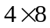）
1、设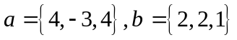，则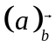
2、与直线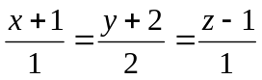及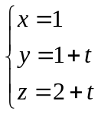都平行，且过原点的平面方程为 。
3、设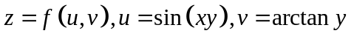，又为任意可微函数，则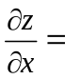
，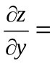 。
4、设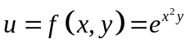，则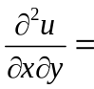 ，其中具有连续二阶偏导数
5、设函数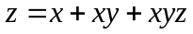在点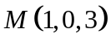的所有方向导数中，最大的方向导数沿方向
6、设为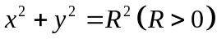在第二象限部分，则积分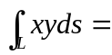
7、设为抛物线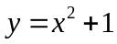从点到点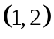的一段，则积分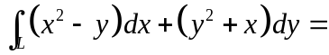
8、设为平面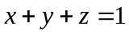在第一卦限部分，则积分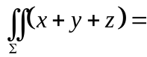
9、交换积分的次序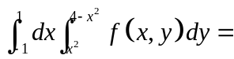
10、曲面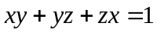在点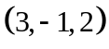处的切平面方程为 ，法线方程为
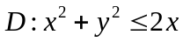，由二重积分的几何意义知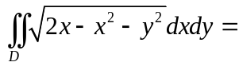 。

- （8）设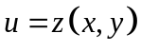由方程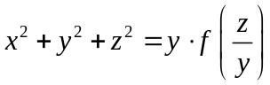确定，试证：
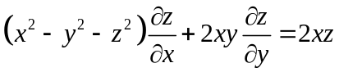，其中具有一阶连续偏导数
- （8）设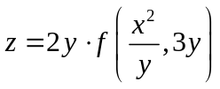，又具有连续的二阶偏导数，求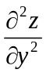
- （8）计算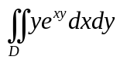，其中是由直线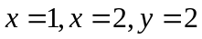和双曲线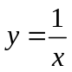所围成
- （8）设由曲面与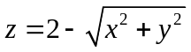所围成的立体中每点的密度与该点到平面的距离成正比，试求该立体的质量
- （7）计算积分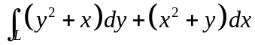，其中是沿着半圆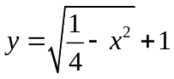的逆时针方向
- （7）计算积分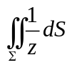，其中是球面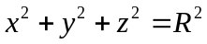被锥面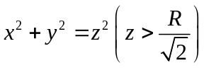所截的部分
- （7）计算积分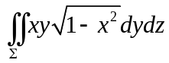，其中是柱面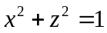被平面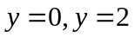所截的部分外侧
- （7）求曲线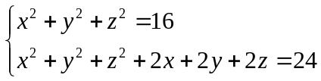的最低点与最高点的坐标

